ГКОУ «Детский дом №2 г Саратова»

СОЦИАЛЬНЫЙ ПРОЕКТ

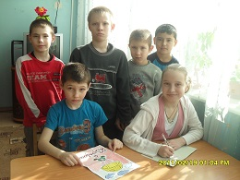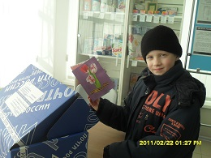
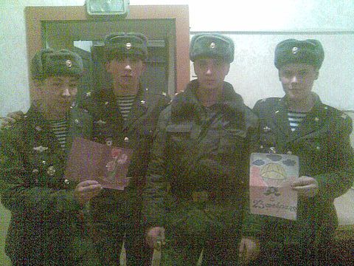

Твори добро!

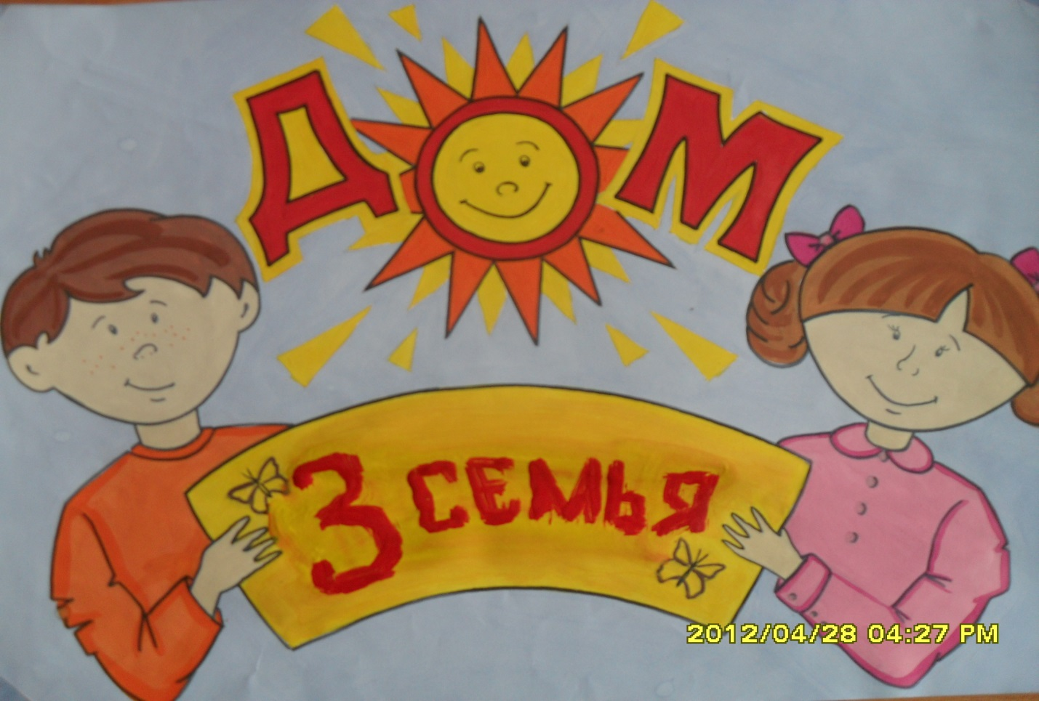

Добро творить спеши, мой друг,
И для друзей и для подруг,
Порою им бывает худо,
Добро твое им будет чудом.
Добро, как Божья благодать,
Спасеньем в жизни может стать,
Друг, не жалей огня души,
Дарить добро всегда спеши.
И слово доброе, и дело
Ты применить сумей умело,
Их не жалей любому дать,
Добром их души исцелять.
Такая истина бытует:
Добра не делай – зла не будет,
С обидой в сердце трудно жить,
Добром за зло умей платить.
Тот, кто добро творить умеет,
Зла сотворить уже не смеет,
Дари, дружок, добро дари,
За все добром благодари.
Цель проекта:
-формирование у детей чувства доброты;
-нравственное развитие личности;
-углубить знания о формах и способах проявления действенной доброты к окружающим.
Задачи проекта:
-привлечь внимание к актуальности данной проблемы;
-найти способы решения проблемы;
-вовлечь в социум в реализацию проекта;
-воспитывать активную жизненную позицию.
Руководители проекта:

Кашина Ирина Владимировна – воспитатель 3 семьи
Мустафина Камиля Кабдришевна -воспитатель 3 семьи

Состав проектной группы:
Маноилы Игорь ПетрочукЯна
Монахов АнтонМаноилы Василий
Рудакова МарияСеменов Денис
Сафаров МиролимСахаров Максим
Табаков ВитяЮрлова Елизавета

Продолжительность проекта:
Долгосрочный
Тип проекта:
Социальный, практико-ориентированный

Миссия проекта:

– актуализация лучших моральных качеств участников проекта – доброты, сочувствия, деятельной помощи и поддержки тех, кто сегодня отторгнут своими родными и близкими, оказался в трудной жизненной ситуации и, возможно, потерял веру в общество.

Предполагаемые результаты:

- обретение школьниками опыта социально активной деятельности;
- обретение опыта нравственного поведения и общения;
- овладение навыками и умениями социальной деятельности

План мероприятий по реализации проекта

Подготовительный этап:

1.Сбор информации по проблеме.
2.Программа действий.
Исполнительный этап:

1.реализация проекта.
Итоговый этап:

1.Завершение работ по оформлению.
2.Предполагаемый результат.
3.Составление сметы расходов на реализацию проекта.
Презентация проекта:

1.Фотовыставка.
2.Выпуск газеты.
3.Презентация проекта.

Программа действий:

№ | дата | мероприятие | ответственные
1. | январь | Акция «Покорми птиц зимой!» | воспитатель, старшие дети
2. | февраль | Акция «Посылка солдату» | воспитатель, младшие дети
3. | март | Акция «Для милых дам!» | воспитатели, мальчики семьи
4. | апрель | Акция «Братьям нашим меньшим» | воспитатель, дети семьи
5. | май | Праздник «Никто не забыт, ничто не забыто!» | воспитатели, дети семьи
6. | июнь | Акция «Живи, родник, живи! » | воспитатели, дети семьи
7. | июль | Акция «Твори добро!» | воспитатели, дети семьи
8. | август | Праздник «Мы такие разные!» | Воспитатели, дети семьи
9. | сентябрь | Акция «Подарок первокласснику» | воспитатели, дети
10. | октябрь | Благотворительный концерт ко Дню пожилого человека | воспитатели, дети семьи
11. | ноябрь | Ко дню толерантности -поездка в реабилитационный центр с концертом | воспитатели, дети семьи
12. | декабрь | Рождественские подарки для младших детей | воспитатели, дети семьи

Ты молод и полон сил?
У тебя есть свободное время?
И ты хочешь, чтобы окружающий мир
был добрее и лучше,
чтобы в нём царили радость и счастье?

